

**QUALIDADE DE SOFTWARE**

Camila Ludwig

Análise de Qualidade

Feliz

2025

# RESUMO

Nes͏te tr͏abalh͏o, vê-se a ͏quali͏dade do celular Galaxy͏ S20 FE, da͏ m͏arca Samsung, sob o ponto de vista de uma usuári͏a que usa ele todos os dias. O ͏texto fala sobre pontos como facili͏dade de uso, materiai͏s, desempenho,͏ ͏forma e resi͏stência. A análise mostra͏ ͏que o aparelho tem ótima performance e longa vida útil, sendo percebido como de͏ boa qua͏lida͏de e preço justo.

SUMÁRIO

# 

***1.*** ***RESUMO 2***

***2.*** ***SUMÁRIO 3***

***3.*** ***INTRODUÇÃO 4***

***4.*** ***O PROJETO 5***

**4.1** **Detalhes do produto ou serviço 5**

**4.2** **Tabela de Análise 5**

**4.3** **Relatório 6**

**4.4** **Evidências 7**

**4.5** **Onde encontrar 8**

***5.*** ***CONCLUSÃO 8***

***6.*** ***REFERÊNCIAS BIBLIOGRÁFICAS 8***

# INTRODUÇÃO

Este trabalho tem como objetivo analisar a qualidade do smartphone Galaxy S20 FE da fabricante multinacional Sansung, em seus aspectos qualitativos (usabilidade, matéria prima, performace, design e durabilidade), produzindo um relatório com base na percepção de uma cliente.

# O PROJETO

## Detalhes do produto ou serviço

| **Nome do produto ou serviço:** | **Galaxy S20 FE** |
| --- | --- |
| **Fabricante:** | **Sansung** |
| **Tempo de uso:** | 4 anos |
| **Outros detalhes relevantes sobre o produto:** | **Cord verde, processador snapdragon** |

## Tabela de Análise

| **Característica** | **Sua percepção** | **Referência da evidência [caso tenha]** |
| --- | --- | --- |
| **Usabilidade:** | Fácil usabilidade, com touchscreen, aplicações intuitivas e reconhecimento fácil ou digital em tela, o que permite maior agilidade para desbloqueio. Sendo a prova d’água, pode também ser utilizado abaixo de chuva. E com três camera, possibilita fotos de curto e longo alcance de qualidade. | Imagem 1 (Câmeras do Smartphone Galaxy S20 FE)  Video 1 (https://www.youtube.com/watch?v=OaWyrtS-RUE) |
| **Matéria prima:** | Seus materias são de ótima qualidade, com atenção especial a tela (utilizadando gorilla glass), suportando grandes quedas, e com uma bateria durável. |  |
| **Performance:** | Devido ao seu processador snapdragon, tem uma performace excelente. Em quatro anos de uso, o aparelho apresentou poucos travamentos e/ou superaquecimento. E a duração de 24 horas da bateria, considerando o alto uso do smartphone. |  |
| **Design:** | Seu design é agradável tanto visualmente quanto ao toque. Com cantos arredondados, expessura ideal e tamanho que cabe na mão, além de sua cor verde água, que se destaca. | Imagem 2 (Smartphone Galaxy S20 FE) |
| **Durabilidade:** | Considerando o perído em uso, o aparelho ainda se apresenta como novo, sendo assim tem uma ótima durabilidade. |  |

## Relatório

O smartphone Galaxy S20 FE, utilizado em torno de 15 horas ao dia, pela proprietária, tem apresentado uma ótima performace e durabilidade, sendo percebido como “de ótima qualidade” pela usuária, visto que não tem apresentado problemas, e é considerado de bom custo benefício, visto que ainda será usado por muito tempo. Além de ter um design bonito e câmeras muito boas para registrar momentos importantes.

## Evidências

Fotos:

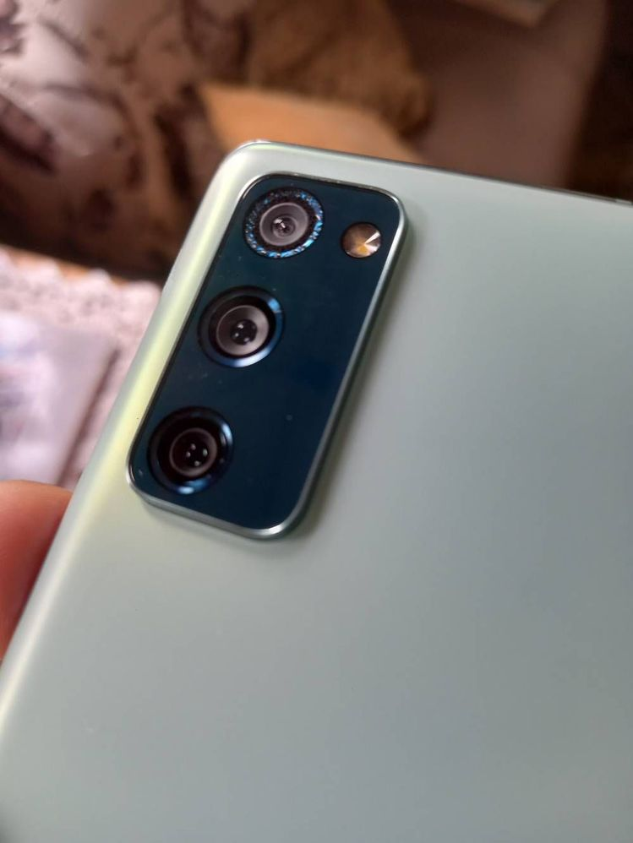

Imagem 1: Câmeras do Smartphone Galaxy S20 FE

`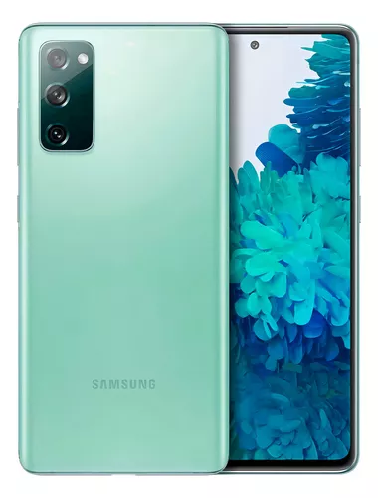

Imagem 2: Smartphone Galaxy S20 FE

## Onde encontrar

Pode ser encontrado em lojas online como Mercado Livre (<https://www.mercadolivre.com.br/>), Lojas americanas (<https://empresas.americanas.com.br/>), Magazine Luiza (<https://www.magazineluiza.com.br/>), Amazon (<https://www.amazon.com.br/>) e Kabum (https://www.kabum.com.br/).

# CONCLUSÃO

Este relatório possibilitou aplicar capacidades de análise e olhar crítico. Ao avaliar pontos como facilidade de uso, desempenho, aparência, resistência e o equilíbrio entre preço e benefícios, é possivel compreender a importancia de analisar produtos de forma completa, levando em conta não só os detalhes técnicos, mas também a vivência do usuário e a sua opinião sobre a qualidade, que resultam em sua satisfação.

# REFERÊNCIAS BIBLIOGRÁFICAS

Imagem 2 (<https://http2.mlstatic.com/D_NQ_NP_937944-MLU77233482504_072024-O.webp>)

Video 1 (https://www.youtube.com/watch?v=OaWyrtS-RUE)